管理系统重构项目
phoenix

概要设计说明书

2016年1月

版本控制信息
文档名称
文档编号
版本 | 变更概要 | 修编时间 | 状态
0.1 | 初稿 |  | 完成
角色 | 人员
编写 | XXX
批准

目 录
1. 引言 1
1.1. 目标 1
1.2. 内容 1
1.3. 文档读者 1
1.4. 参考资料 1
2. XXX系统概述 2
2.1. 架构概述 2
2.2. 系统软件 2
3. 系统功能设计 3
4. 系统技术设计 4
4.1. 开发测试 4
4.1.1. 开发配置工具 4
4.1.2. 开发测试环境 4
4.2. 运行维护 4
4.3. 安全管理 4
4.4. 基础设施 4
5. 接口设计 5
6. 其他 6

引言

目标
定义 phoenix 的概要设计，为明确开发方向和详细设计做准备。

文档读者
开发人员

参考资料
无

系统概述
考虑的系统的参与者包括：使用者、高层管理者、管理员/维护人员、开发人员
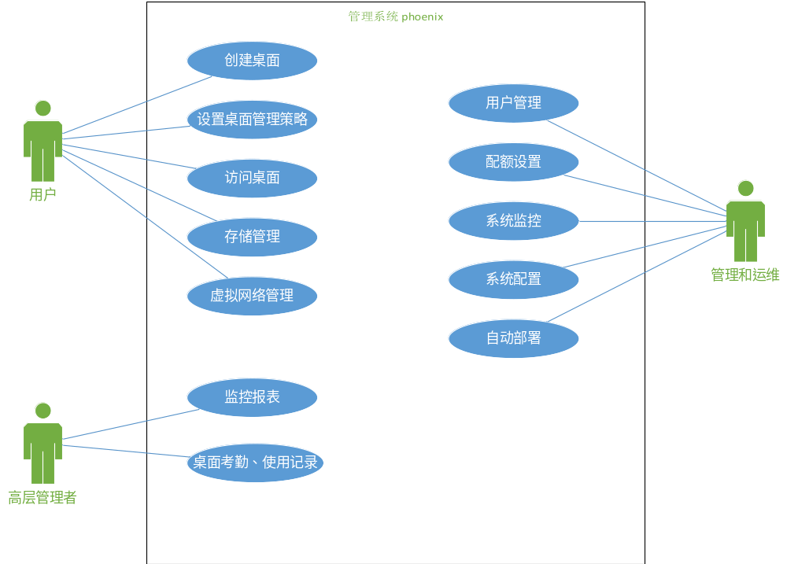

架构概述
以框图或包图，说明系统逻辑上的结构
phoenix 里面，将管理系统划分为多个层面进行管理，如图所示
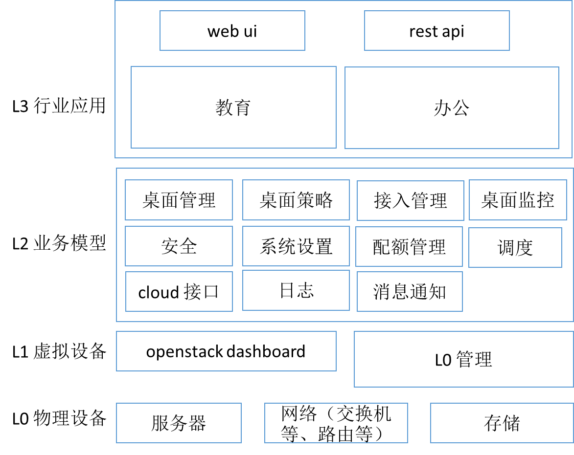
目前只针对 L2 层开发，关注于 L2 层的接口。
系统部署视图如下：
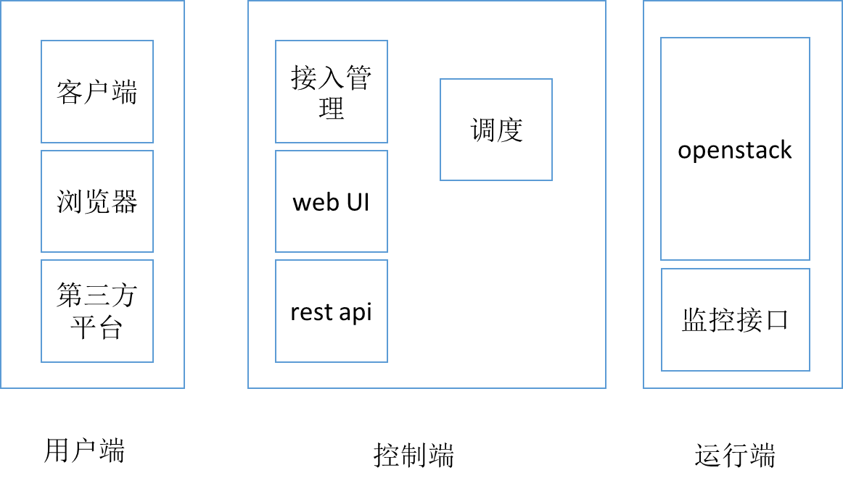
目前的关注点在控制端。调度需要单独一个进程，运行任务引擎。所有需要长时间运行的工作，以任务形式交给调度，执行完成后更新任务状态并向用户发送通知。

系统软件
说明：描述在什么软件产品的基础上实现什么功能。
- 编程语言：python
- 数据库：使用 mysql （或 postgresql），数据库接口使用 pymysql
- ORM 框架：sqlalchemy
- 组件间通讯：消息队列，使用 rabbitmq ，以 kombu 和 RPC 方式进行调用
- 前端： web 框架使用 Flask，只做 ui 展现，不包括业务逻辑；页面采用 bootstrap 和 jquery ，尽量使用现有的 bootstrap 模板
- 消息通知：支持多种方式，邮件方式以 smtplib 和 smtpd 实现

系统功能设计
说明：针对应用架构中的每个功能模块、子模块，描述其需求和设计实现的方案。

系统技术设计

开发测试

开发配置工具

开发测试环境

运行维护
说明：如日志记录、异常处理、性能与可用性、维护管理、监控管理、备份归档等。

安全管理
说明：包括认证、授权、审核、加密等。

基础设施
说明：如中间件、数据库、操作系统、服务器、存储、网络、运维终端等。

接口设计
说明：包括联机接口、批量接口、跨系统流程等。

其他

